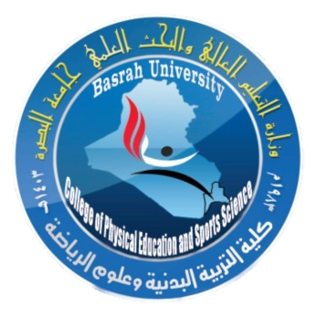

وزارة التعليم العالي والبحث العلمي
جامعة البصرة
كلية التربية البدنية وعلوم الرياضة
استمارة براءة الذمة
للعام الدراسي 2024-2025

الاسم الرباعي: | المرحلة:

 | صباحي
الدراسة | موازي |  | الفرع | تطبيقي |  | التاريخ: | 2025/ /
 | مسائي |  |  | نظري

ت | الوحدة | اسم المسؤول | التاريخ | التوقيع
 | رئيس الفرع
 | التعليم المجاني
 | مكتبة الكلية
 | المكتبة المركزية
 | الاقسام الداخلية
 | حسابات الكلية
 | مخزن الكلية
 | شؤون الطلبة
 | اللوكرات

ا.م.د مصطفى عبدالرضا كاظم
مدير شؤون الطلبة والتسجيل

